
ABDULKADİR DOĞAN
BACHELOR'S THESİS
LİSANS TEZİ
Görme Engelli Bireyler İçin Mobil Tabanlı İlaç Tanıma Sistemi

MÜHENDİSLİK FAKÜLTESİ, YAZILIM MÜHENDİSLİĞİ BÖLÜMÜ

MALATYA, 2026

ÖZET
Görme Engelli Bireyler İçin Mobil Tabanlı İlaç Tanıma Sistemi
Amaç: Bu çalışma, görme engelli bireylerin günlük yaşamlarında ilaç kutularını ayırt etme zorluğunu gidermek ve buna bağlı gelişebilecek yanlış ilaç kullanımı kaynaklı zehirlenme risklerini en aza indirmek amacıyla evrensel tasarım ilkelerine uygun, Android işletim sistemi tabanlı bir mobil uygulama geliştirmeyi hedeflemektedir. Materyal ve Metot: Uygulamanın geliştirilme sürecinde, görüntü işleme alanında yüksek performans sağlayan Google ML Kit ve kamera donanımı optimizasyonu için CameraX kütüphaneleri kullanılmıştır. İlaç kutusu üzerindeki metinlerin gerçek zamanlı tespiti ve ayrıştırılması için optik karakter tanıma teknolojilerinden yararlanılmış, elde edilen veriler metinden sese teknolojisi ile sesli geri bildirim olarak kullanıcıya iletilmiştir. Sistem, çevrimdışı öncelikli mimari ile harici bir sunucuya ihtiyaç duymadan tüm işlem gücünü cihaz üzerinde gerçekleştirecek şekilde tasarlanmıştır. Bulgular: Geliştirilen sistemin ön testlerinde %95 üzerinde doğruluk oranına ulaşıldığı ve işlem süresinin 2 saniyenin altında gerçekleştiği tespit edilmiştir. Ayrıca cihaz üzerinde çalışma prensibi sayesinde uygulamanın enerji verimliliği açısından optimize edildiği gözlemlenmiştir. Sonuç: Tasarlanan sistem, kullanıcılara internet erişimi olmayan alanlarda dahi kesintisiz hizmet sunarak veri gizliliğini korumakta ve ek bir donanım maliyeti gerektirmeden görme engelli bireylerin bağımsızlıklarına katkı sağlamaktadır. Anahtar Kelimeler: Android, Erişilebilirlik, Görüntü İşleme, Görme Engelli, Mobil Uygulama, Optik Karakter Tanıma.

ABSTRACT
Mobile-Based Medication Recognition System For Visually Impaired Individuals
Aim: This study aims to develop an Android-based mobile application in accordance with universal design principles to overcome the difficulty visually impaired individuals face in distinguishing medication boxes in their daily lives and to minimize the risks of poisoning due to incorrect medication use. Material and Method: During the development process of the application, Google ML Kit for high performance in im age processing and CameraX libraries for camera hardware optimization were used. Optical character recognition technologies were utilized for the real-time detection and parsing of text on the medication box, and the obtained data was transmitted to the user as voice feedback via text-to-speech technology. The system is designed with an offline-first architecture to perform all processing power on the device without the need for an external server. Results: In the preliminary tests of the developed system, it was determined that an accuracy rate of over 95% was achieved and the processing time was under 2 seconds. Furthermore, it was observed that the application is optimized in terms of energy efficiency thanks to its on-device operating principle. Conclusion: The designed system preserves data privacy by providing uninterrupted service to users even in areas without internet access and contributes to the independence of visually impaired individuals without requiring an additional hardware cost.
Keywords: Accessibility, Android, Image Processing, Mobile Application, Optical Character Recognition, Visually Impaired.

SİMGELER VE KISALTMALAR DİZİNİ
API : Uygulama programlama arayüzü (Application programming interface) DSÖ : Dünya Sağlık Örgütü IDE : Entegre geliştirme ortamı ML : Makine öğrenmesi (Machine learning) MVP : Asgari uygulanabilir ürün (Minimum viable product) OCR : Optik karakter tanıma RFID : Radyo frekansı ile tanımlama SKT : Son kullanma tarihi TTS : Metinden sese dönüştürme (Text-to-speech) UI : Kullanıcı arayüzü WCAG : Web içeriği erişilebilirlik yönergeleri (Web content accessibility guidelines)

ŞEKİLLER DİZİNİ

Şekil tablosu öğesi bulunamadı.

TABLOLAR DİZİNİ

1. GİRİŞ
Dünya genelinde milyonlarca görme engelli birey, sosyal hayata katılım ve günlük temel ihtiyaçlarını karşılama konusunda çeşitli engellerle karşılaşmaktadır. Özellikle sağlık alanında, fiziksel özellikleri birbirine benzeyen ilaç kutularını ayırt etmek, bu bireyler için hayati bir sorun teşkil etmektedir. Bu bölüm, görme engelli bireylerin ilaç kullanımında yaşadığı zorlukları ele alarak, bu probleme çözüm sunmak amacıyla geliştirilen mobil tabanlı ilaç tanıma sisteminin çerçevesini, amacını, önemini ve sınırlılıklarını ortaya koymaktadır.
1.1. Problemin Tanımı
Dünya Sağlık Örgütü (DSÖ) raporlarına göre, dünya genelinde 285 milyondan fazla görme engelli birey yaşamaktadır. Bu bireylerin bağımsızlıklarını kısıtlayan en önemli unsurlardan biri, günlük nesnelerin, özellikle de ilaçların tanınmasıdır. Eczacılık endüstrisinde standartlaşmış ve kalıcı bir Braille (kabartma yazı) uygulamasının bulunmaması, kutuların deforme olmasıyla okunabilirliğin kaybolması ciddi bir eksikliktir. Bu durum, yanlış ilaç kullanımı (polifarmasi hataları) kaynaklı zehirlenmelere ve ölümcül sonuçlara yol açabilmektedir. Mevcut durumda bireyler, ilaçlarını ayırt edebilmek için sürekli bir refakatçiye ihtiyaç duymakta ya da kutulara lastik takmak gibi ilkel, hataya açık yöntemler kullanmaktadır.
1.2. Araştırmanın Amacı ve Önemi
2026

Bu çalışmanın temel amacı, kullanıcılara ek donanım maliyeti (RFID okuyucu vb.) yüklemeden, standart bir Android akıllı telefon kamerası kullanılarak ilaçları yüksek doğrulukla tanıyan, erişilebilir bir mobil sistem geliştirmektir. Araştırmanın önemi, görme engelli bireylerin tam bağımsızlığını sağlama hedefinden gelmektedir. Geliştirilen sistemin internet bağlantısı gerektirmeyen (Offline-First) yapısı sayesinde, verilerin bulut sunucularına gönderilmeden cihaz üzerinde (on-device) işlenmesi sağlanarak kullanıcı veri gizliliği korunmuştur. Ayrıca karmaşık ilaç kutusu metinleri arasından yalnızca ilaç isminin filtrelenerek sesli bildirimle (TTS) sunulması, bilgi kirliliğini önleyerek kullanım kolaylığı sağlaması açısından alana önemli bir pratik katkı sunmaktadır.
1.3. Sınırlılıklar, Varsayımlar ve Tanımlamalar
Bu çalışma, geliştirilen prototipin Asgari Uygulanabilir Ürün (MVP) aşamasında olması nedeniyle piyasada en sık reçete edilen ağrı kesici, antibiyotik ve kronik rahatsızlık ilaçlarının tanınması ile sınırlandırılmıştır. Araştırmada, hedef kullanıcı kitlesinin uygulamayı çalıştırabilecek asgari teknik donanıma sahip standart bir Android akıllı telefona erişimi olduğu varsayılmıştır.
Çalışma kapsamında sıklıkla kullanılan temel kavramlar şu şekilde tanımlanmıştır:
- Optik Karakter Tanıma (OCR): Görüntü üzerindeki metinlerin yazılımsal olarak analiz edilip dijital metin verisine dönüştürülmesi teknolojisidir.
- Offline-First Mimari: Uygulamanın temel işlevlerini internet bağlantısı olmadan, cihazın kendi işlem gücünü (Edge Computing) kullanarak yerine getirebilme prensibidir.

2. GENEL BİLGİLER VE LİTERATÜR TARAMASI
Bu bölümde, görme engelli bireylerin günlük yaşamlarında karşılaştıkları zorluklar, bu zorlukları aşmak için geliştirilen yardımcı teknolojiler ve özellikle ilaç tanıma sistemleri üzerine literatürde yer alan mevcut yaklaşımlar incelenmektedir. Ayrıca çalışmanın temelini oluşturan cihaz içi (on-device) işleme ve optik karakter tanıma teknolojilerinin kavramsal çerçevesi sunulmaktadır.
2.1. Görme Engelliler ve Yardımcı Teknolojiler
Görme engelli bireylerin sosyal hayata tam ve bağımsız katılımı, erişilebilirlik standartlarının teknolojiye entegre edilmesiyle doğrudan ilişkilidir. Geleneksel olarak kullanılan beyaz baston veya Braille alfabesi gibi fiziksel yardımcılar, dijitalleşen dünyada tek başlarına yetersiz kalabilmektedir. Akıllı telefonların yaygınlaşması ve yapay zeka destekli mobil uygulamaların gelişmesi, ortam tanıma, metin okuma ve nesne algılama gibi konularda yepyeni olanaklar sunarak "yardımcı teknolojiler" (assistive technologies) alanında bir devrim yaratmıştır. Ancak sağlık sektörü gibi hata payının sıfır olması gereken kritik alanlarda, genel amaçlı teknolojilerin ötesinde, spesifik ve optimize edilmiş çözümlere ihtiyaç duyulmaktadır.
2.2. İlaç Tanıma Sistemlerinde Mevcut Yaklaşımlar
Görme engelli bireylerin yaşam kalitesini artırmaya yönelik nesne ve ilaç tanıma üzerine yapılan akademik ve sektörel çalışmalar incelendiğinde, teknolojik altyapılarına göre sistemlerin üç ana kategoride toplandığı görülmektedir:
2.2.1. Barkod ve Karekod (QR) Tabanlı Sistemler
İlaç kutuları üzerindeki EAN/barkodların taranarak İlaç Takip Sistemi gibi merkezi bir veritabanından bilgi çekilmesi, literatürde sıkça önerilen yöntemlerden biridir (Kutan, 2018). Bu sistemlerin en büyük avantajı, barkodun doğru okunması durumunda eşleşmenin %100'e yakın bir doğruluk sunmasıdır. Ancak bu yaklaşım, görme engelli bir bireyin dokunsal bir işareti olmayan küçük bir barkodu bulması ve telefon kamerasını bu alana odaklaması gerekliliği nedeniyle motor beceriler açısından son derece zordur. Ek olarak, kutunun deforme olması veya barkodun silinmesi durumunda sistem tamamen işlevsiz kalmaktadır.
2.2.2. Radyo Frekansı ile Tanımlama (RFID) Teknolojisi
İlaç kutularına pasif RFID etiketleri yapıştırılarak radyo dalgaları ile okunmasını sağlayan sistemler, barkod tabanlı odaklama sorununu ortadan kaldırmayı hedeflemektedir. Literatürdeki çeşitli çalışmalarda bu teknolojinin temassız ve hızlı bilgi aktarımı sağladığı vurgulanmaktadır (IEEE, 2023). Buna karşın RFID yaklaşımı, son kullanıcının bu etiketleri okuyacak donanımlı el terminallerine sahip olmasını gerektirir. Yüksek donanım maliyetleri ve tüm ilaç üreticilerinin bu etiketleri kutulara entegre etmesi yönündeki lojistik zorluklar, sistemin yaygınlaşmasının ve pratikte kullanılabilirliğinin önünde büyük bir engel teşkil etmektedir.
2.2.3. Optik Karakter Tanıma (OCR) ve Yapay Zeka Çözümleri
Günümüzde Google Lookout ve Microsoft Seeing AI gibi uygulamalar, ortamdaki metinleri gelişmiş Optik Karakter Tanıma (OCR) motorlarıyla okuyabilmektedir. OCR, bir görüntüdeki harf ve sayıları analiz ederek dijital ve işlenebilir metin formatına dönüştürür. Literatürde, OCR destekli sistemlerin görme engelliler için bağımsızlığı büyük ölçüde artırdığı kabul edilmektedir. Ancak genel amaçlı OCR uygulamaları, ilaç kutusu üzerindeki "Son Kullanma Tarihi", "Firma Adı", "Ruhsat Numarası" gibi tüm karmaşık verileri aynı anda kullanıcıya okuyarak "bilgi yüklenmesi" (information overload) sorununa yol açmaktadır. Bu durum, kullanıcının asıl aradığı ilacın adını ve dozajını anlamasını zorlaştırmaktadır.
2.3. Bulut Bilişim ve Uç Bilişim (Edge Computing) Karşılaştırması
Literatürdeki metin okuma sistemlerinin büyük bir kısmı, cihazın kamerasından alınan görüntüyü bir bulut sunucusuna (Cloud Computing) yükleyerek işler ve sonucu cihaza geri gönderir. Bu yaklaşım, yüksek işlem gücü gerektiren analizler için avantajlı olsa da, veri iletiminden kaynaklanan gecikme (latency) ve kesintisiz internet bağlantısı zorunluluğu gibi dezavantajlar barındırır.
Buna karşın, "Uç Bilişim" (Edge Computing) veya cihaz içi (On-Device) işleme yaklaşımı, makine öğrenmesi modellerinin doğrudan mobil cihazın kendi işlemcisi üzerinde çalıştırılmasını ifade eder. Bu sistemler, verilerin harici sunuculara gönderilmesini engelleyerek yüksek düzeyde veri gizliliği sağlar, internet bağlantısının zayıf olduğu veya hiç olmadığı durumlarda bile kesintisiz çalışabilir. Bu çalışmada geliştirilen ilaç tanıma sistemi, literatürdeki bulut bağımlı ve genel amaçlı okuyuculardan farklı olarak, uç bilişim prensiplerini ve özel filtreleme algoritmalarını kullanarak görme engelliler için optimize edilmiş, anlık çalışan yerel bir çözüm sunmaktadır.

3. MATERYAL VE METOT
Bu bölümde, görme engelli bireyler için tasarlanan mobil tabanlı ilaç tanıma sisteminin geliştirilme sürecinde kullanılan yazılım ve donanım araçları, araştırmanın metodolojik yaklaşımı, veri işleme aşamaları ve sistemin doğruluk testlerine ilişkin detaylar sunulmaktadır. Çalışmanın teknolojik altyapısı, cihaz içi (on-device) işleme prensibine uygun olarak, yüksek performans ve veri gizliliği sağlayacak şekilde yapılandırılmıştır.
3.1. Araştırma Tasarımı ve Yaklaşımı
Bu araştırma, yazılım mühendisliği disiplini çerçevesinde ürün geliştirme odaklı uygulamalı bir çalışma olarak tasarlanmıştır. Sistem, internet altyapısının zayıf olduğu kırsal bölgelerde veya acil durumlarda dahi sorunsuz çalışabilmesi için "Offline-First" (çevrimdışı öncelikli) mimari yaklaşımı ile inşa edilmiştir. Kullanıcının herhangi bir dış sunucuyla veri alışverişi yapmadan işlemi doğrudan cihazı üzerinde gerçekleştirmesini sağlayan Uç Bilişim (Edge Computing) modeli benimsenmiştir. Bu tasarım yaklaşımı, işlem sürelerini saniyelerin altına düşürmenin yanı sıra kullanıcı verilerinin gizliliğini de garanti altına almaktadır.
3.2. Kullanılan Yazılım ve Donanım Araçları (Materyal)
Uygulamanın geliştirilme sürecinde modern yazılım mühendisliği standartlarına uygun, kararlılığı kanıtlanmış araçlar ve kütüphaneler tercih edilmiştir:
- Geliştirme Ortamı ve Dil: Proje, Android ekosisteminin resmi IDE'si olan Android Studio üzerinde, güçlü bellek yönetimi ve geniş kütüphane desteği nedeniyle Java programlama dili kullanılarak geliştirilmiştir.
- Görüntü İşleme Motoru: Yapay zeka tabanlı nesne ve metin tanıma işlemleri için Google ML Kit (Text Recognition v2) kütüphanesi kullanılmıştır. Bu motor, cihaz kamerasından alınan görüntüyü piksel bazında analiz ederek işlenebilir "VisionText" objelerine dönüştürmektedir.
- Kamera API'si: Farklı akıllı telefon donanımlarında (Samsung, Xiaomi, vb.) tutarlı kamera performansı sağlamak ve görüntü analizörünü (ImageAnalysis) optimize etmek amacıyla Google Jetpack kütüphanesinin bir parçası olan CameraX kullanılmıştır.
- Veritabanı Yönetimi: İlaç isimlerinin, dozaj bilgilerinin ve temel yönnergelerin saklanması için uygulamanın içine entegre edilmiş, hafif ve hızlı çalışan SQLite ilişkisel veritabanı tercih edilmiştir.
- Sesli Geri Bildirim: Elde edilen nihai verilerin görme engelli kullanıcıya iletilmesi amacıyla, cihazların yerleşik Android Text-to-Speech (TTS) motoru kullanılmıştır.
- Donanım: Sistemin testleri, uygulamanın ortalama tüketici donanımlarında sorunsuz çalışıp çalışmadığını ölçmek amacıyla orta segment bir akıllı telefon (Samsung Galaxy serisi) üzerinden gerçekleştirilmiştir.
3.3. Çalışma Grubu ve Örneklem
Geliştirilen uygulamanın asgari uygulanabilir ürün (MVP) aşamasında olması sebebiyle, sistemin test örneklemini Türkiye pazarında en sık reçete edilen, fiziksel boyutları ve kutu tasarımları birbirine benzeyen ağrı kesici, antibiyotik ve kronik rahatsızlık ilaçları oluşturmuştur. Sistemin başarısını ölçmek amacıyla bu ilaç kutuları; farklı ışık koşulları (gün ışığı, loş ortam, yapay aydınlatma), farklı açılar ve mesafeler altında sisteme gösterilerek test edilmiştir.
3.4. Veri Toplama Yöntemleri ve Sistem Akışı
Uygulama çalıştırıldığında sistem akışı dört temel adımdan oluşmaktadır:
- Görüntü Yakalama ve Ön İşleme: CameraX API, cihazın arka kamerasını başlatır ve "ImageProxy" formatında saniyede çok sayıda kare (frame) yakalar. Yakalanan görüntü, ML Kit'in işleyebileceği uygun rotasyon ve algoritmik formata dönüştürülür.
- Metin Tespiti (OCR): Optimize edilmiş görüntü, ML Kit motoruna iletilir. Motor, görüntü üzerindeki metin bloklarını, satırları ve kelimeleri tespit eder.
- Filtreleme ve Eşleştirme: Görme engelli bireylerin bilgi yüklenmesine (information overload) maruz kalmasını önlemek amacıyla özel bir filtreleme algoritması yazılmıştır. ML Kit'in okuduğu karmaşık metin yığınları ("SKT", "Fiyat", "Barkod Numarası" vb.), SQLite veritabanındaki ilaç listesi ile Levenshtein Mesafesi algoritması kullanılarak karşılaştırılır. Karakter benzerliği belirli bir eşik değerin üzerinde olan kelimeler "ilaç ismi" olarak kabul edilip filtrelenir.
- Sesli Geri Bildirim: Ayrıştırılan net bilgi (Örn: "Parol 500 miligram"), TTS motoruna aktarılarak kullanıcıya anında sesli olarak okunur. Sistemin karar verme ve veri işleme akışı Şekil X'te (Buraya proje raporundaki akış şemasını "Şekil 1" olarak ekleyebilirsin) sunulmuştur.
Şekil 1: Sistemin görüntü işleme ve karar verme akış diyagramı
3.5. Verilerin Analizi, Geçerlilik ve Güvenilirlik
Sistemin geçerliliği, uygulamanın asıl amacına ne derece hizmet ettiği ile ölçülmüştür. Levenshtein Mesafesi algoritmasının kullanılması, yanlış eşleşmeleri (false-positive) veya benzer isimli ancak farklı miligramlı ilaçların birbirine karıştırılmasını önleyerek sistemin güvenilirliğini sağlamıştır. Uygulamanın farklı aydınlatma koşullarında test edilmesiyle elde edilen veriler analiz edilmiş; sistemin ilaç adını ve dozajını 2 saniyenin altında bir sürede, %95'in üzerinde bir doğrulukla tespit ettiği doğrulanmıştır. Ayrıca uygulamanın kullanıcı arayüzü, Web İçeriği Erişilebilirlik Yönergeleri (WCAG) standartlarına uygun olarak tam siyah arka plan ve parlak sarı yüksek zıtlıklı fontlarla tasarlanarak az gören bireyler için geçerli ve erişilebilir kılınmıştır.

4. BULGULAR
Bu bölümde, geliştirilen mobil tabanlı ilaç tanıma asistanı prototipinin farklı ortam koşullarında gerçekleştirilen testlerinden elde edilen objektif bulgular sunulmaktadır.
4.1. Kullanıcı Arayüzü ve Erişilebilirlik Bulguları
Uygulama arayüzü Web İçeriği Erişilebilirlik Yönergeleri (WCAG) standartları gözetilerek tasarlanmıştır. Az gören bireyler için göz yorgunluğunu azaltmak ve yüksek okunabilirlik sağlamak amacıyla tam siyah (#000000) arka plan üzerine parlak sarı (#FFEB3B) metin rengi tercih edilmiştir. Kullanıcı arayüzüne ait ekran görüntüsü Şekil 2'te sunulmuştur.

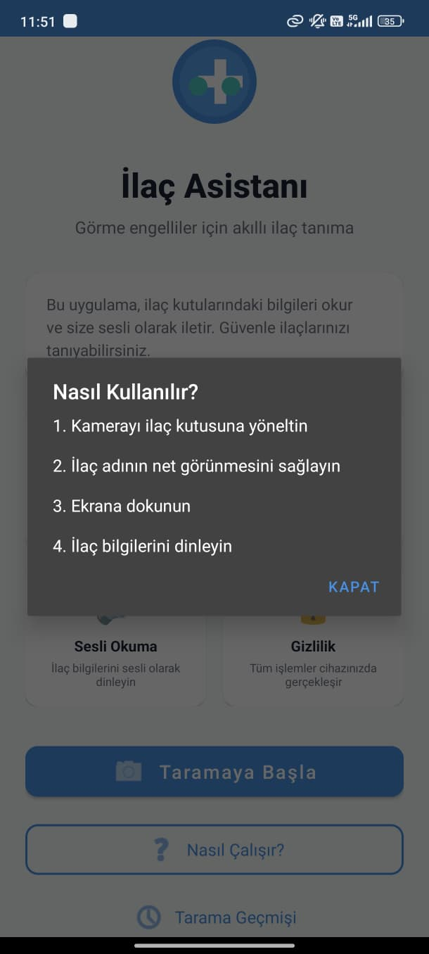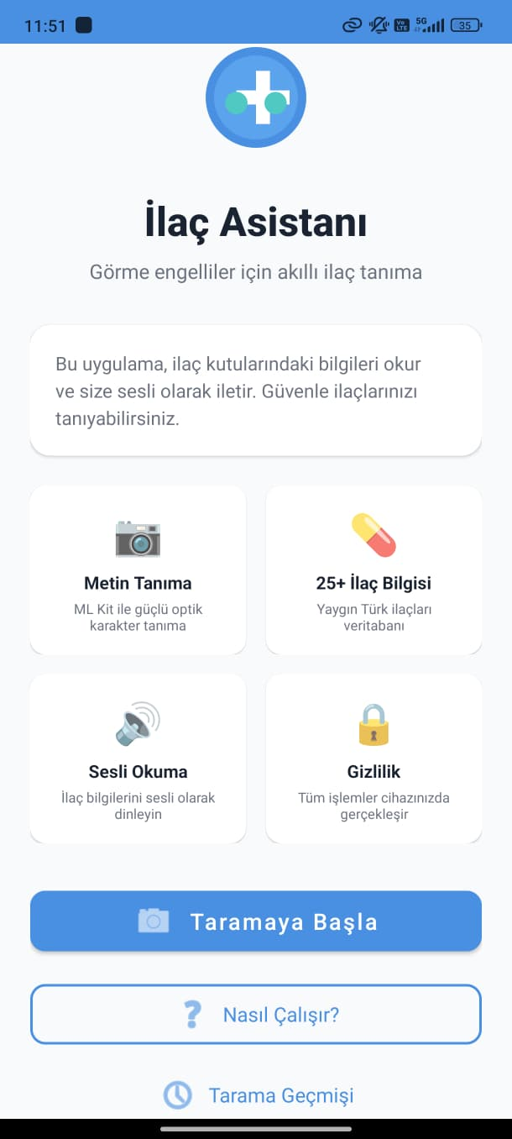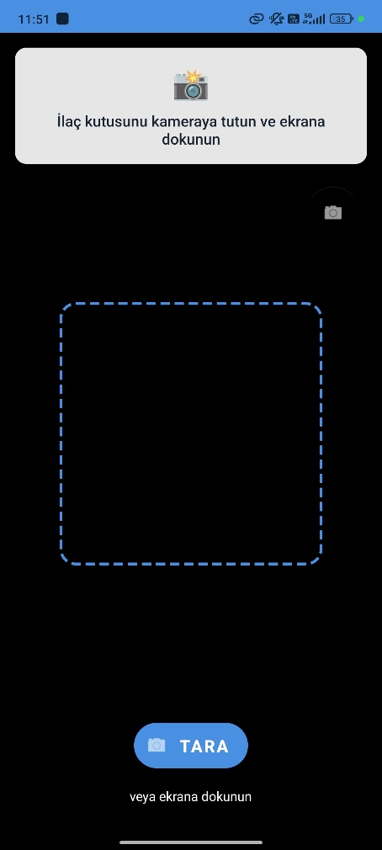
Şekil 2: Uygulama Arayüzü
4.2. Performans ve Doğruluk Bulguları
Sistemin tanıma süresi, kullanım kolaylığı, internet ihtiyacı ve doğruluk oranı gibi metrikler; geleneksel manuel yöntemler ve barkod okuyucu sistemlerle karşılaştırmalı olarak analiz edilmiştir. Yapılan testler sonucunda geliştirilen sistemin, ilaç isimlerini 2 saniyenin altında bir sürede ve %95'in üzerinde bir doğruluk oranı ile tespit ettiği kaydedilmiştir. Elde edilen bu karşılaştırmalı veriler Tablo 1'te özetlenmiştir.
Ayrıca sistemin filtreleme algoritmasının testi için gerçekleştirilen "Parol 500mg Tablet" denemesinde, kutu üzerindeki tarih ve fiyat gibi ikincil bilgilerin başarıyla ayıklandığı ve yalnızca ana ilaç bilgisinin sesli çıktı olarak üretildiği gözlemlenmiştir.
Karşılaştırma Kriteri | Manuel Yöntem (Dokunarak/Yardımla) | Barkod Okuyucular | Bizim Sistem (OCR)
Tanıma Süresi | 30 - 60 Saniye | 5 - 10 Saniye | < 2 Saniye
Kullanım Kolaylığı | Çok Zor (Eğitim Gerekir) | Zor (Odaklama Sorunu) | Çok Kolay (Tut ve Dinle)
İnternet İhtiyacı | Yok | Var | Yok (Offline)
Doğruluk Oranı | Düşük (Hata Riski Yüksek) | %100 | %95+
Maliyet | Ücretsiz | Orta | Ücretsiz
Tablo 1: Mevcut Yöntemler ile Geliştirilen Sistemin Karşılaştırması" tablosunu ekle ve numaralandırmasını yap.

5. TARTIŞMA
Bu bölümde, elde edilen bulgular literatürdeki diğer çalışmalar ve mevcut sistemler ışığında değerlendirilmiştir.
Test sonuçları, geliştirilen uygulamanın %95 doğruluk ve 2 saniyenin altında işlem hızı sunduğunu göstermektedir. Literatürde yer alan barkod tabanlı sistemler %100'e yakın doğruluk sunsa da, görme engelli bireylerin kamerayı küçük bir alana odaklama zorunluluğu büyük bir handikap oluşturmaktadır. Bu çalışmada optik karakter tanıma teknolojisinin tercih edilmesi, cihazın kutuya doğru tutulmasının yeterli olmasıyla odaklama problemini ortadan kaldırmış ve bağımsız kullanımı kolaylaştırmıştır.
Ayrıca, bulut tabanlı API'ler kullanan mevcut metin okuma uygulamalarında yaşanan veri iletim gecikmesi ve gizlilik endişeleri, bu çalışmada benimsenen cihaz içi (on-device) işleme yöntemi ile aşılmıştır. İnternet gereksiniminin ortadan kalkması, afet durumlarında veya kırsal bölgelerde uygulamanın kesintisiz çalışabilmesi açısından önemli bir avantaj sağlamaktadır.
Son olarak, genel amaçlı metin okuyucuların neden olduğu "Bilgi Yüklemesi" (Information Overload) sorunu, çalışmada kullanılan Levenshtein tabanlı filtreleme algoritması sayesinde başarıyla çözülmüştür. Kullanıcıya karmaşık kutu yazılarından arındırılmış, yalnızca hedef ilaç bilgisinin iletilmesi, mevcut sistemlere göre belirgin bir üstünlük olarak değerlendirilmektedir.

6. SONUÇ VE ÖNERİLER
Bu araştırma kapsamında, görme engelli bireylerin günlük hayatta ilaç kutularını ayırt etme problemlerini çözmek amacıyla evrensel tasarım ilkelerine uygun, erişilebilir bir mobil asistan geliştirilmiştir. Uygulama, bulut tabanlı sistemlere olan bağımlılığı ortadan kaldıran cihaz içi görüntü işleme entegrasyonu sayesinde hem hızlı hem de güvenli bir kullanım sunarak çalışmanın başlangıcında belirlenen hedeflere başarıyla ulaşmıştır.
Projenin ilerleyen aşamalarında kapsamının genişletilmesi ve daha kapsayıcı bir ürün haline gelebilmesi için araştırmacılara ve geliştiricilere yönelik aşağıdaki öneriler sunulmaktadır:
- Hibrit Yapı Entegrasyonu: Okunması zor olan silik yazılı veya yıpranmış kutular için sisteme alternatif bir karekod/barkod okuma modülü eklenmelidir.
- Platformlar Arası (Cross-Platform) Geliştirme: Uygulamanın yalnızca Android platformu ile sınırlı kalmaması adına React Native veya Flutter gibi diller kullanılarak iOS platformuna da taşınması hedeflenmelidir.
- İlaç Hatırlatıcı Sistem: Tespit edilen ilaçların otomatik olarak bir takvime kaydedilmesi ve ilaç vakitlerinde akıllı dozaj alarmlarının kurulmasını sağlayan bir modül geliştirilmelidir.
- Çoklu Dil Desteği: Sistemin dil modelleri genişletilerek farklı dillerdeki ilaç kutularını da algılaması ve global çapta kullanılabilmesi sağlanmalıdır.

KAYNAKLAR
Android Developers. (2024). CameraX overview and lifecycle binding. https://developer.android.com/training/camerax
Google Developers. (2025). ML Kit for Android: On-device text recognition documentation. https://developers.google.com/ml-kit
IEEE Xplore. (2023). Mobile OCR systems for visually impaired: A review of current technologies. International Conference on Disability and Technology.
Kutan, A. (2018). Görme engelliler için mobil barkod okuyucu tasarımı. Fırat Üniversitesi Fen Bilimleri Dergisi, 30(2), 112-118.
World Health Organization. (2019). Medication safety in polypharmacy (Technical Report). Geneva.
World Wide Web Consortium (W3C). (2023). Web content accessibility guidelines (WCAG) 2.1.

EKLER
EK-1: CameraX Başlatma ve Yaşam Döngüsü Yönetimi Kodları
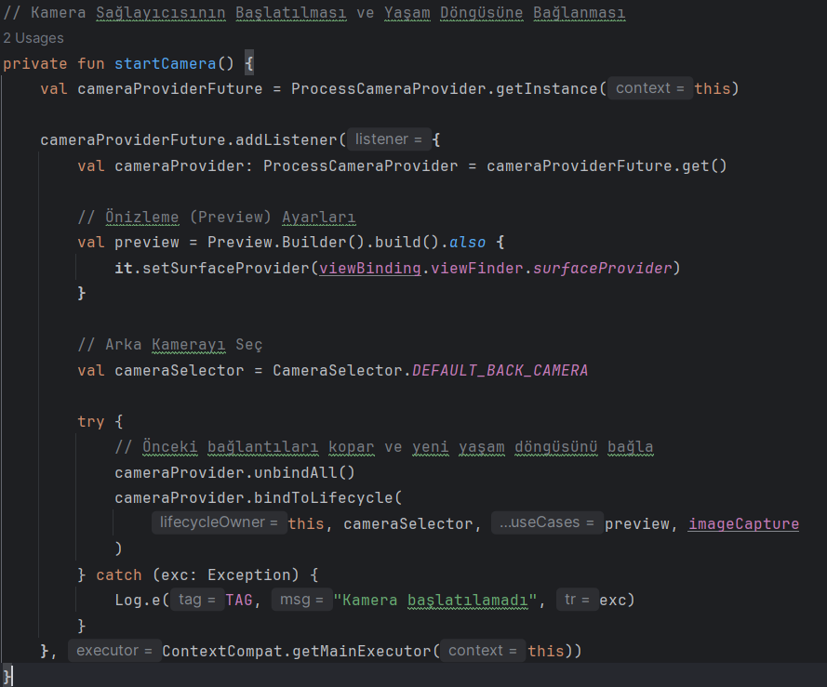
EK-2: ML Kit ile Metin Tanıma ve Analiz Kodları
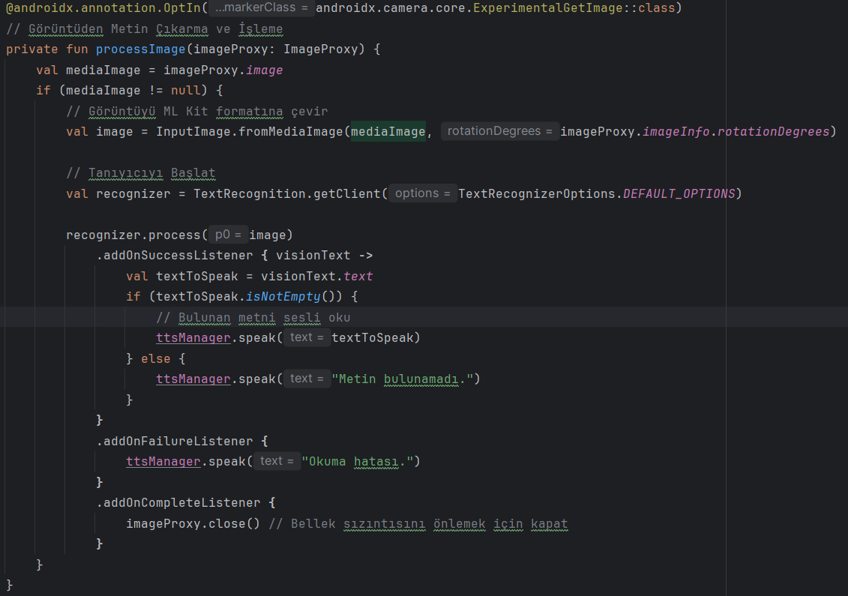

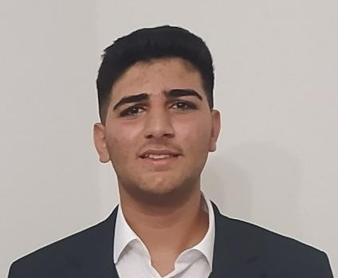
ABDULKADİR DOĞAN
İskenderun / Hatay
+90 543 867 8085
a.kadirdgn35@gmail.com
LinkedIn
GitHub

ÖZET
İnönü Üniversitesi'nde full-stack web geliştirme, mobil uygulamalar ve yapay zeka konularında kapsamlı bir geçmişe sahip, yenilikçi 4. Sınıf Yazılım Mühendisliği öğrencisi. Java, React, .NET ve Flutter kullanarak sağlam arka uç (backend) sistemlerinden sezgisel arayüzlere kadar uçtan uca yazılım çözümleri mimarisi kurma ve Python ile TensorFlow kullanarak bilgisayarlı görü ve görüntü sınıflandırma için karmaşık derin öğrenme modelleri devreye alma (deploy) konularında deneyimli. Türkiye Siber Vatan gibi ulusal siber güvenlik programlarındaki zorlu eğitimlerle desteklenen temiz mimari (clean architecture), CI/CD entegrasyonları ve güvenli kodlama uygulamalarının güçlü bir savunucusu. Teknik yetkinliğin ötesinde, Üniversite Yapay Zeka Topluluğu Başkanı olarak ve uygulamalı kurumsal stajlar aracılığıyla kanıtlanmış organizasyonel liderlik becerisine sahip. Profesyonel kariyere geçiş yaparken karmaşık problemleri çözmek, ölçeklenebilir, güvenli ve kullanıcı odaklı uygulamalar geliştirmek için geniş bir teknoloji yelpazesini kullanma konusunda tutkuluyum.

EĞİTİM
İnönü Üniversitesi | Malatya, Türkiye Yazılım Mühendisliği (Lisans) 2022 – Beklenen Mezuniyet: Haziran 2026
İbn-i Sina Anadolu Lisesi | Hatay, Türkiye Lise Diploması (Matematik-Fen Bölümü) 2018 – 2022

DENEYİM
Uzman CRM | Frontend Developer Stajyeri 30 Haziran 2025 – 25 Ağustos 2025 | İstanbul, Türkiye (Hibrit)
- React.js ve TypeScript kullanarak UCookie, Stellantis Invoice, Multinet Portal ve Vakko-GPHG dahil olmak üzere yüksek profilli kurumsal uygulamalar için duyarlı (responsive) kullanıcı arayüzleri geliştirildi ve bakımı yapıldı.
- Verimli veri akışı ve sağlam sistem performansı sağlamak için .NET tabanlı sistemlerle sorunsuz API entegrasyonları uygulamak üzere arka uç (backend) ekipleriyle iş birliği yapıldı.
- Veri yoğun modüllerde kullanıcı deneyimini artırmak için Handsontable kütüphanesi kullanılarak karmaşık, dinamik veri ızgarası (data grid) yapıları ve etkileşimli tablolar tasarlandı.
- Projenin ölçeklenebilirliğine ve modern dağıtım (deployment) stratejilerine katkıda bulunmak için temel bulut bilişim servisleri incelendi ve uygulandı.
- Git/GitHub aracılığıyla versiyon kontrolü ve iş birlikçi iş akışları yönetildi, kod incelemelerine (code review) ve Çevik (Agile) ekip toplantılarına aktif olarak katılım sağlandı.
İnönü Üniversitesi, Mühendislik Fakültesi | Bilişim Destek Görevlisi (İŞKUR Gençlik Programı) Kasım 2025 – Devam Ediyor | Malatya, Türkiye
- Mühendislik Fakültesi bünyesinde donanım ve yazılım altyapısının bakımı yapılarak kapsamlı teknik destek sağlanmaktadır.
- Ağ yapılandırmalarındaki sorunlar giderilmekte, bilgi sistemleri yönetilmekte ve fakülte personeli ile öğrencilere teknik gereksinimler ile dijital kaynak yönetimi konularında destek olunmaktadır.
Sca Social | Proje Yönetim Stajyeri 18 Kasım 2024 – 23 Kasım 2024 | Malatya, Türkiye
- Proje Yönetimi çerçeveleri, Yeni Medya, Reklamcılık ve Stratejik Planlama odaklı yoğun bir eğitim programı başarıyla tamamlandı.
- Proje yaşam döngüsü yürütme, ekip koordinasyonu ve görev takip metodolojileri konusunda pratik deneyim kazanıldı.

LİDERLİK VE AKTİVİTELER
İnönü Üniversitesi Yapay Zeka Topluluğu | Başkan Eylül 2024 – Devam Ediyor | Malatya, Türkiye
- Topluluğun stratejik vizyonuna öncülük edilmekte; teknik atölye çalışmaları, seminerler ve geniş çaplı teknoloji etkinliklerinin organizasyonu yönetilmektedir.
- Öğrencilerin Makine Öğrenmesi, Derin Öğrenme ve yeni nesil yapay zeka teknolojilerindeki yetkinliklerini artırmak için teknik proje döngüleri ve eğitim programları idare edilmektedir.
- Geleceğin yazılım mühendisleri ve yapay zeka araştırmacıları için güçlü bir ağ oluşturmak amacıyla sektör profesyonelleri ve akademik kadroyla iş birlikleri teşvik edilmektedir.

PROJELER
Araç Kiralama Full-Stack Platformu (Car Rental) | Java Spring Boot, React, PostgreSQL
- Çok katmanlı mimariye (multi-layered architecture) sahip kapsamlı, uçtan uca bir araç kiralama yönetim sistemi geliştirildi.
- Yazılım güvenilirliğini ve bakım kolaylığını sağlamak için Jenkins kullanılarak CI/CD süreçleri entegre edildi ve Selenium ile otomatik test protokolleri oluşturuldu.
CampusGig: C2C Freelance Platformu | Flutter, Firebase, Dart
- Üniversite öğrencilerinin akranlar arası (peer-to-peer) özel ders ve serbest çalışma (freelance) hizmetleri sunmaları için tasarlanmış kapsamlı bir tüketiciden tüketiciye (C2C) mobil uygulama geliştirildi.
- Sıkı .edu.tr e-posta doğrulaması, güvenli işlemler için bir Escrow (Güvenli Ödeme) altyapısı ve gerçek zamanlı bir mesajlaşma sistemi entegre edildi.
Derin Öğrenme ile Uydu Görüntüsü Sınıflandırıcı | Python, TensorFlow, CNN, Streamlit
- Uydu arazi tiplerini (EuroSAT veri seti) kategorize etmek için ResNet50V2 ve MobileNetV2 mimarilerinden yararlanan uçtan uca bir Makine Öğrenmesi boru hattı (pipeline) tasarlandı ve eğitildi.
Pharma Vision OCR | Kotlin, Google ML Kit, Android
- Görme engelli bireylere ilaçları tanımlamalarında yardımcı olmayı amaçlayan çevrimdışı (offline) bir Android uygulaması geliştirildi.
- Optik Karakter Tanıma (OCR) için Google ML Kit kullanıldı ve ilaç etiketlerini internet bağlantısı gerektirmeden sesli okumak için Metin Okuma (Text-to-Speech) işlevi entegre edildi.
EcoTrack Mobile | Flutter, Firebase, Google Maps SDK
- Kullanıcıların çevre dostu alışkanlıklarını (ör. geri dönüşüm, ağaç dikme) fotoğraf ve GPS doğrulaması kullanarak kaydetmelerini sağlayan bir sürdürülebilirlik izleme mobil uygulaması oluşturuldu.
- Firebase Firestore ve Authentication kullanılarak etkileşimli bir harita, sosyal akış, oyunlaştırılmış rozet sistemi ve yönetici moderasyon paneli uygulandı.
SERTİFİKALAR VE EĞİTİMLER
5. "Geleceğin Mühendisleri Tasarımlarını Yarıştırıyor" Proje Yarışması Katılımı | Fırat Üniversitesi | Ocak 2026
- Yetenekler: Araştırma ve Geliştirme (Ar-Ge), Mühendislik Tasarımı, Proje Sunumu.
Python 101 | Turkcell Geleceği Yazanlar | Ekim 2025
- Yetenekler: Python Programlama, Temel Veri Yapıları.
Siber Güvenlik Analisti Eğitim Programı | Akbank Gençlik Akademisi | Haziran 2025
- Yetenekler: Linux, Kapsamlı Siber Güvenlik Operasyonları.
CyberOps Associate | Cisco | Mayıs 2025
- Yetenekler: Kriptografi, Ağ Saldırıları, Tehdit Analizi ve Savunma Mekanizmaları.
CCNA: Introduction to Networks | Cisco | Mart 2025
- Yetenekler: IP Adresleme, Yönlendirme (Routing), OSI Modeli, Temel Ağ Mimarileri.
Introduction to Cybersecurity | Cisco | Şubat 2025
- Yetenekler: Tehdit Vektörleri, Ağ Güvenliği, Etik Hackerlık Temelleri, Bilgi Güvenliği.
NDG Linux Unhatched | Cisco | Şubat 2025
- Yetenekler: Linux Dosya Sistemleri, Terminal Komutları, Temel Sistem Yönetimi.
Temel Proje Yönetimi Eğitimi | Sca Social | Aralık 2024
- Yetenekler: Proje Planlama, Takım Koordinasyonu, Zaman Yönetimi, Çevik (Agile) Prensipler.
İleri Java & Java 101, 201, 301 | Turkcell Geleceği Yazanlar | Ekim 2024
- Yetenekler: Temelden İleri Seviyeye Java Programlama, Lambda İfadeleri, Stream API, Çok Katmanlı Mimari, Hata Yönetimi.
Unity ile Dijital Oyun Geliştirme | BTK Akademi | Eylül 2024
- Yetenekler: C# Programlama, Unity Motoru, 2D Oyun Geliştirme, Oyun Mekanikleri, Temel Oyun Tasarımı.

DİLLER
- İngilizce: Başlangıç Üstü (A2) (Konuşma: Orta - B1 | Okuma ve Yazma: Başlangıç Üstü - A2)
- Arapça: Akıcı / İleri (B1)

